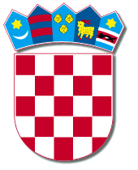
REPUBLIKA HRVATSKA
PRIMORSKO-GORANSKA ŽUPANIJA
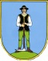

GRAD DELNICE
GRA

JAVNO SAVJETOVANJE

Naziv akta | Nacrt  POSLOVNIK GRADSKOG VIJEĆA
Razdoblje trajanja savjetovanja | Savjetovanje je otvoreno 15 dana  /zaključno sa 07.02.2018.g./
NAZIV/IME I PREZIME  TE ADRESA UČESNIKA SAVJETOVANJA | PRIJEDLOG/RAZMIŠLJANJE  UČESNIKA SAVJETOVANJA

